

**Об утверждении регламентов электронных государственных услуг в сфере охраны окружающей среды Западно-Казахстанской области**

***Утративший силу***

Постановление акимата Западно-Казахстанской области от 20 мая 2013 года № 72. Зарегистрировано Департаментом юстиции Западно-Казахстанской области 28 июня 2013 года № 3301. Утратило силу постановлением акимата Западно-Казахстанской области от 15 января 2014 года № 1

      Сноска. Утратило силу постановлением акимата Западно-Казахстанской области от 15.01.2014 № 1

      Руководствуясь Законами Республики Казахстан от 23 января 2001 года "О местном государственном управлении и самоуправлении в Республике Казахстан", от 15 апреля 2013 года "О государственных услугах" акимат Западно-Казахстанской области **ПОСТАНОВЛЯЕТ**:  
      1. Утвердить прилагаемые нижеследующие регламенты электронных государственных услуг в сфере охраны окружающей среды Западно-Казахстанской области:  
      1) "Выдача разрешений на эмиссии в окружающую среду для объектов II, III и IV категории";  
      2) "Выдача заключений государственной экологической экспертизы для объектов II, III и IV категории".  
      2. Контроль за исполнением настоящего постановления возложить на заместителя акима Западно-Казахстанской области Салыкова Е. Г.  
      3. Настоящее постановление вводится в действие по истечении десяти календарных дней co дня первого официального опубликования.

*Аким области                     Н. Ногаев*

Утвержден  
постановлением  
акимата Западно-Казахстанской области  
от 20 мая 2013 года № 72

**Регламент**  
**электронной государственной услуги**  
**"Выдача разрешений на эмиссии**  
**в окружающую среду для объектов**  
**II, III и IV категории"**

**1. Общие положения**

      1. Настоящий Регламент электронной государственной услуги "Выдача разрешений на эмиссии в окружающую среду для объектов II, III и IV категории" (далее – Регламент) оказывается государственным учреждением "Управление природных ресурсов и регулирования природопользования Западно-Казахстанской области" (далее – услугодатель), либо на альтернативной основе через центр обслуживания населения (далее - Центр), через веб**-**портал "электронного правительства" www.e.gov.kz или веб**-**портал "Е**-**лицензирование" www.elicense.kz.  
      2. Электронная государственная услуга "Выдача разрешений на эмиссии в окружающую среду для объектов II, III и IV категории" (далее – услуга) оказывается на основании Стандарта государственной услуги "Выдача разрешений на эмиссии в окружающую среду для объектов II, III и IV категории", утвержденного постановлением Правительства Республики Казахстан от 8 августа 2012 года № 1033 (далее – Стандарт).  
      3. Степень автоматизации услуги: частично автоматизированная (электронная государственная услуга, содержащая медиа-разрывы).  
      4. Вид оказания услуги: транзакционная услуга.  
      5. Понятия и сокращения, используемые в настоящем Регламенте:  
      1) получатель – физическое или юридическое лицо, которому оказывается электронная государственная услуга;  
      2) информационная система – система, предназначенная для хранения, обработки, поиска, распространения, передачи и предоставления информации с применением аппаратно–программного комплекса (далее – ИС);  
      3) бизнес–идентификационный номер - уникальный номер, формируемый для юридического лица (филиала и представительства) и индивидуального предпринимателя, осуществляющего деятельность в виде совместного предпринимательства (далее – БИН);  
      4) веб–портал "Е-лицензирование" – информационная система, содержащая сведения о выданных, переоформленных, приостановленных, возобновленных и прекративших действие лицензиях, а также филиалах, представительствах (объектах, пунктах, участках) лицензиата, осуществляющих лицензируемый вид (подвид) деятельности, которая централизованно формирует идентификационный номер лицензий, выдаваемых лицензиарами (далее – ИС ГБД "Е-лицензирование");  
      5) государственная база данных "Физические лица" – информационная система, предназначенная для автоматизированного сбора, хранения и обработки информации, создания Национального реестра индивидуальных идентификационных номеров с целью внедрения единой идентификации физических лиц в Республике Казахстан и предоставления о них актуальных и достоверных сведений органам государственного управления и прочим субъектам в рамках их полномочий и в соответствии с законодательством Республики Казахстан (далее – ГБД ФЛ);  
      6) индивидуальный идентификационный номер – уникальный номер, формируемый для физического лица, в том числе индивидуального предпринимателя, осуществляющего деятельность в виде личного предпринимательства (далее – ИИН);  
      7) государственная база данных "Юридические лица" – информационная система, предназначенная для автоматизированного сбора, хранения и обработки, передачи и предоставления информации с применением аппаратно-программного комплекса (далее - ГБД ЮЛ);  
      8) информационная система центров обслуживания населения Республики Казахстан (потребитель данных) - информационная система, предназначенная для автоматизации процесса предоставления услуг населению (физическим и юридическим лицам) через центры обслуживания населения Республики Казахстан, а также соответствующими министерствами и ведомствами (далее – ИС ЦОН);  
      9) cтруктурно–функциональные единицы - перечень структурных подразделений государственных органов, учреждений или иных организаций, информационные системы, которые участвуют в процессе оказания услуги (далее - СФЕ);  
      10) пользователь – субъект, обращающийся к информационной системе за получением необходимых ему электронных информационных ресурсов и пользующийся ими;  
      11) транзакционная услуга – услуга по предоставлению пользователям электронных информационных ресурсов, требующая взаимного обмена информацией с применением электронной цифровой подписи;  
      12) электронный документ – документ, в котором информация представлена в электронно–цифровой форме и удостоверена посредством электронной цифровой подписи;  
      13) электронная государственная услуга – государственная услуга, оказываемая в электронной форме с применением информационных технологий;  
      14) электронная цифровая подпись - набор электронных цифровых символов, созданный средствами электронной цифровой подписи и подтверждающий достоверность электронного документа, его принадлежность и неизменность содержания (далее – ЭЦП);  
      15) веб–портал "электронного правительства" – информационная система, представляющая собой единое окно доступа ко всей консолидированной правительственной информации, включая нормативную правовую базу, и к государственным услугам, оказываемым в электронной форме (далее - ПЭП);  
      16) шлюз "электронного правительства" – информационная система, предназначенная для интеграции информационных систем "электронного правительства" в рамках реализации электронных услуг (далее – ШЭП).

**2. Порядок деятельности услугодателя по**  
**оказанию электронной государственной услуги**

      6. Пошаговые действия и решения услугодателя через ПЭП (диаграмма № 1 функционального взаимодействия при оказании услуги) приведены в приложении 2 к настоящему Регламенту:  
      1) получатель осуществляет регистрацию на ПЭП с помощью своего регистрационного свидетельства ЭЦП, которое хранится в интернет-браузере компьютера получателя (осуществляется для незарегистрированных получателей на ПЭП);  
      2) процесс 1 – прикрепление в интернет-браузер компьютера получателя регистрационного свидетельства ЭЦП, процесс ввода получателем пароля (процесс авторизации) на ПЭП для получения услуги;  
      3) условие 1 – проверка на ПЭП подлинности данных о зарегистрированном получателе через логин (ИИН/БИН) и пароль;  
      4) процесс 2 – формирование ПЭПом сообщения об отказе в авторизации в связи с имеющимися нарушениями в данных получателя;  
      5) процесс 3 – выбор получателем услуги, указанной в настоящем Регламенте, вывод на экран формы запроса для оказания услуги и заполнение получателем формы (ввод данных) с учетом ее структуры и форматных требований, прикреплением к форме запроса необходимых документов в электронном виде;  
      6) процесс 4 – выбор получателем регистрационного свидетельства ЭЦП для удостоверения (подписания) запроса;  
      7) условие 2 – проверка на ПЭП срока действия регистрационного свидетельства ЭЦП и отсутствия в списке отозванных (аннулированных) регистрационных свидетельств, а также соответствия идентификационных данных между ИИН/БИН указанным в запросе, и ИИН/БИН указанным в регистрационном свидетельстве ЭЦП);  
      8) процесс 5 – формирование сообщения об отказе в запрашиваемой услуге в связи с не подтверждением подлинности ЭЦП получателя;  
      9) процесс 6 – удостоверение (подписание) посредством ЭЦП получателя заполненной формы (введенных данных) запроса на оказание услуги;  
      10) процесс 7 – регистрация электронного документа (запроса получателя) в ИС ГБД "Е-лицензирование" и обработка запроса в ИС ГБД "Е-лицензирование";  
      11) условие 3 – проверка услугодателем соответствия получателя квалификационным требованиям и основаниям для выдачи разрешения;  
      12) процесс 8 – формирование сообщения об отказе в запрашиваемой услуге в связи с имеющимися нарушениями в данных получателя в ИС ГБД "Е-лицензирование";  
      13) процесс 9 – получение получателем результата услуги (разрешения на эмиссии в окружающую среду для объектов II, III и IV категории), сформированной ИС ГБД "Е-лицензирование". Электронный документ формируется с использованием ЭЦП уполномоченного лица услугодателя.  
      7. Пошаговые действия и решения через услугодателя (диаграмма № 2 функционального взаимодействия при оказании услуги) приведены в приложении 2 к настоящему Регламенту:  
      1) процесс 1 – ввод сотрудником услугодателя логина и пароля (процесс авторизации) в ИС ГБД "Е-лицензирование" для оказания услуги;  
      2) условие 1 – проверка в ИС ГБД "Е-лицензирование" подлинности данных о зарегистрированном сотруднике услугодателя через логин и пароль;  
      3) процесс 2 – формирование ИС ГБД "Е-лицензирование" сообщения об отказе в авторизации в связи с имеющимися нарушениями в данных сотрудника услугодателя;  
      4) процесс 3 – выбор сотрудником услугодателя услуги, указанной в настоящем Регламенте, вывод на экран формы запроса для оказания услуги и ввод сотрудником услугодателя данных получателя;  
      5) процесс 4 – направление запроса через ШЭП в ГБД ФЛ/ГБД ЮЛ о данных получателя;  
      6) условие 2 – проверка наличия данных получателя в ГБД ФЛ/ГБД ЮЛ;  
      7) процесс 5 – формирование сообщения о невозможности получения данных в связи с отсутствием данных получателя в ГБД ФЛ/ГБД ЮЛ;  
      8) процесс 6 – заполнение формы запроса в части отметки о наличии документов в бумажной форме и сканирование сотрудником услугодателя необходимых документов, предоставленных получателем, и прикрепление их к форме запроса;  
      9) процесс 7 – регистрация запроса в ИС ГБД "Е-лицензирование" и обработка услуги в ИС ГБД "Е-лицензирование";  
      10) условие 3 – проверка услугодателем соответствия получателя квалификационным требованиям и основаниям для выдачи разрешения;  
      11) процесс 8 – формирование сообщения об отказе в запрашиваемой услуге в связи с имеющимися нарушениями в данных получателя в ИС ГБД "Е-лицензирование";  
      12) процесс 9 – получение получателем результата услуги (разрешения на эмиссии в окружающую среду для объектов II, III и IV категории) сформированной ИС ГБД "Е-лицензирование". Электронный документ формируется с использованием ЭЦП уполномоченного лица услугодателя.  
      8. Пошаговые действия и решения оператора Центра через ИС ЦОН (диаграмма № 3 функционального взаимодействия при оказании услуги) приведены в приложении 2 к настоящему Регламенту:  
      1) процесс 1 – ввод оператора Центра в ИС ЦОН логина и пароля (процесс авторизации) для оказания услуги;  
      2) процесс 2 – выбор оператором Центра услуги, указанной в настоящем Регламенте, вывод на экран формы запроса для оказания услуги и ввод оператором Центра данных получателя;  
      3) процесс 3 – направление запроса через ШЭП в ГБД ФЛ/ГБД ЮЛ о данных получателя;  
      4) условие 1 – проверка наличия данных получателя в ГБД ФЛ/ГБД ЮЛ;  
      5) процесс 4 – формирование сообщения о невозможности получения данных в связи с отсутствием данных получателя в ГБД ФЛ/ГБД ЮЛ;  
      6) процесс 5 – заполнение оператором Центра формы запроса в части отметки о наличии документов в бумажной форме и сканирование документов, предоставленных получателем, прикрепление их к форме запроса и удостоверение посредством ЭЦП заполненной формы (введенных данных) запроса на оказание услуги;  
      7) процесс 6 - направление электронного документа (запроса получателя) удостоверенного (подписанного) ЭЦП оператора Центра через ШЭП в ИС ГБД "Е-лицензирование";  
      8) процесс 7 – регистрация электронного документа в ИС ГБД "Е-лицензирование";  
      9) условие 2 – проверка услугодателем соответствия получателя квалификационным требованиям и основаниям для выдачи разрешения;  
      10) процесс 8 - формирование сообщения об отказе в запрашиваемой услуге в связи с имеющимися нарушениями в данных получателя в ИС ГБД "Е-лицензирование";  
      11) процесс 9 – получение получателем через оператора Центра результата услуги (разрешения на эмиссии в окружающую среду для объектов II, III и IV категории) сформированной ИС ГБД "Е-лицензирование".  
      9. Формы заполнения запроса и ответа на услугу приведены на веб-портале "Е-лицензирование" www.elicense.kz.  
      10. Способ проверки получателем статуса исполнения запроса по электронной государственной услуге: на ПЭП в разделе "История получения услуг", а также при обращении в государственное учреждение "Управление природных ресурсов и регулирования природопользования Западно-Казахстанской области" или в Центре.

**3. Описание порядка взаимодействия в процессе**  
**оказания электронной государственной услуги**

      11. Необходимую информацию и консультацию по оказанию услуги можно получить по телефону саll–центра 1414.  
      12. СФЕ, которые участвуют в процессе оказания услуги:  
      1) ПЭП;  
      2) ШЭП;  
      3) ПШЭП;  
      4) ИС ГБД "Е-лицензирование";  
      5) ГБД ФЛ/ГБД ЮЛ;  
      6) ИС ЦОН;  
      7) услугодатель.  
      13. Текстовое табличное описание последовательности действий (процедур, функций, операций) СФЕ через ПЭП (таблица 1), услугодателя (таблица 2) и Центр (таблица 3) с указанием срока выполнения каждого действия приведены в приложении 1 к настоящему Регламенту.  
      14. Диаграммы, отражающие взаимосвязь между логической последовательностью действий (в процессе оказания электронной государственной услуги) в соответствии с их описаниями, приведена в приложении 2 к настоящему Регламенту.  
      15. Результаты оказания услуги получателям измеряются показателями качества и доступности в соответствии с приложением 3 к настоящему Регламенту.  
      16. Требования, предъявляемые к процессу оказания услуги получателям:  
      1) конфиденциальность (защита от несанкционированного получения информации);  
      2) целостность (защита от несанкционированного изменения информации);  
      3) доступность (защита от несанкционированного удержания информации и ресурсов).  
      17. Техническое условие оказания услуги:  
      1) выход в Интернет;  
      2) наличие ИИН/БИН у лица, которому выдается разрешение;  
      3) авторизация с ПЭП;  
      4) наличие у пользователя ЭЦП.

Приложение 1  
к регламенту  
электронной государственной услуги  
"Выдача разрешений на эмиссии  
в окружающую среду для объектов  
II, III и IV категории"

**Текстовое табличное описание**  
**последовательности действий (процедур,**  
**функций, операций) СФЕ с указанием**  
**срока выполнения каждого действия**

Таблица 1. Описание действий СФЕ через ПЭП

|  |  |  |  |
| --- | --- | --- | --- |
| № действия (хода, потока работ) | 1 | 2 | 3 |
| Наименование СФЕ | Получатель | ПЭП | Получатель |
| Наименование действия (процесса, процедуры, операции) и их описание | Прикрепление в интернет-  браузер компьютера получателя регистра-  ционного свидетельства ЭЦП | Формирует сообщение об отказе в авторизации в связи с имеющимися нарушениями в данных получателя | Выбирает услугу и формирует данные запроса с прикреплением необходимых документов в электронном виде |
| Форма завершения (данные, документ организационно–  распорядительное решение) | Отображение уведомления об успешном формировании запроса | Формирование сообщения об отказе в запрашиваемой услуге | Отображение уведомления об успешном формировании запроса |
| Сроки исполнения | 10–15 секунд | 20 секунд | 1,5 минуты |
| Номер следующего действия | 2 – если есть нарушения в данных получателя;  3 – если авторизация прошла успешно | – | - |

      продолжение таблицы

|  |  |  |
| --- | --- | --- |
| 4 | 5 | 6 |
| Получатель | ПЭП | Получатель |
| Выбор ЭЦП для удостоверения (подписания) запроса | Формирует сообщения об отказе в связи с не подтверждением подлинности ЭЦП получателя | Удостоверение (подписание) запроса посредством ЭЦП |
| Маршрутизация запроса | Формирование сообщения об отказе в запрашиваемой услуге | Маршрутизация запроса |
| 10–15 секунд | 10–15 секунд | 1,5 минуты |
| 7 – если в ЭЦП ошибка;  8 – если ЭЦП без ошибки | - | - |

      продолжение таблицы

|  |  |  |
| --- | --- | --- |
| 7 | 8 | 9 |
| ИС ГБД "Е-лицензирование" | ИС ГБД "Е-лицензирование" | ПЭП |
| Регистрация электронного документа (запроса получателя) в ИС ГБД "Е-лицензирование" и обработка запроса в ИС ГБД "Е-лицензирование" | Формирование сообщения об отказе в связи с имеющимися нарушениями в данных получателя в ИС ГБД "Е-лицензирование" | Электронный документ |
| Регистрация запроса с присвоением номера | Формирование сообщения об отказе в запрашиваемой услуге | Разрешение |
| 1,5 минуты | - | Не более 1 месяца |
| 10 - проверка услугодателем соответствия получателя квалификационным требованиям и основаниям для выдачи разрешения | - | – |

Таблица 2. Описание действий СФЕ через услугодателя

|  |  |  |  |
| --- | --- | --- | --- |
| № действия (хода, потока работ) | 1 | 2 | 3 |
| Наименование СФЕ | Услугодатель | ИС ГБД "Е-лицензирование" | Услугодатель |
| Наименование действия (процесса, процедуры, операции) и их описание | Авторизация на ИС ГБД "Е-лицензирование" | Формирует сообщение об отказе в авторизации в связи с имеющимися нарушениями в данных | Выбор сотрудником услугодателя услуги |
| Форма завершения (данные, документ организационно–  распорядительное решение) | Отображение уведомления об успешном формировании запроса | Формирование сообщения об отказе в запрашиваемой услуге | Отображение уведомления об успешном формировании запроса |
| Сроки исполнения | 10–15 секунд | 10 секунд | 1,5 минуты |
| Номер следующего действия | 1 - Проверка в ИС ГБД "Е-лицензирование" подлинности данных логина и пароля сотрудника услугодателя | – | - |

      продолжение таблицы

|  |  |  |
| --- | --- | --- |
| 4 | 5 | 6 |
| ГБД ЮЛ/ГБД ФЛ | ИС ГБД "Е-лицензирование" | Услугодатель |
| Направление запроса на проверку данных получателя в ГБД ЮЛ/ ГБД ФЛ | Формирование сообщения об отказе в связи с имеющимися нарушениями в данных | Заполнение формы запроса с прикреплением документов |
| Маршрутизация запроса | Формирование сообщения об отказе в запрашиваемой услуге | Отображение уведомления об успешном формировании запроса |
| 1,5 минуты | 1,5 минуты | 10–15 секунд |
| 5 – если есть нарушения в данных получателя; 6–если авторизация прошла успешно | - | - |

      продолжение таблицы

|  |  |  |
| --- | --- | --- |
| 7 | 8 | 9 |
| ИС ГБД "Е-лицензирование" | ИС ГБД "Е-лицензирование" | ИС ГБД "Е-лицензирование" |
| Регистрация электронного документа в ИС ГБД "Е-лицензирование" и обработка услуги в ИС ГБД "Е-лицензирование" | Формирование сообщения об отказе в запрашиваемой услуге в связи с имеющимися нарушениями в данных получателя в ИС ГБД "Е-лицензирование" | Электронный документ |
| Регистрация запроса в системе с присвоением номера заявлению | Формирование сообщения об отказе в запрашиваемой услуге | Разрешение |
| 1,5 минуты | - | Не более 1 месяца |
| 8 – если в ИС ГБД "Е-лицензирование" отсутствуют данные по запросу;  9 – если данные по запросу найдены | - | – |

Таблица 3. Описание действий СФЕ через Центр

|  |  |  |  |
| --- | --- | --- | --- |
| № действия (хода, потока работ) | 1 | 2 | 3 |
| Наименование СФЕ | ИС ЦОН | Оператор Центра | Оператор Центра |
| Наименование действия (процесса, процедуры, операции) и их описание | Авторизация оператора Центра по логину и паролю | Выбирает услугу и формирует данные запроса | Направление запроса в ГБД ФЛ/ГБД ЮЛ |
| Форма завершения (данные, документ организационно–  распорядительное решение) | Регистрация запроса в системе с присвоением номера заявлению | Отображение уведомления об успешном формировании запроса | Маршрутизация запроса |
| Сроки исполнения | 30 секунд – 1 минута | 30 секунд | 1,5 минуты |
| Номер следующего действия | - | - | 4 - если есть нарушения в данных получателя;  5 – если нарушений нет |

      продолжение таблицы

|  |  |  |
| --- | --- | --- |
| 4 | 5 | 6 |
| ГБД ФЛ/ГБД ЮЛ | Оператор Центра | Оператор Центра |
| Формирует сообщение о невозможности получения данных в связи с отсутствием данных получателя | Заполнение запроса с прикрепление к форме запроса необходимых документов и удостоверение ЭЦП | Направление документа удостоверенного (подписанного) ЭЦП оператора в ИС ГБД "Е-лицензирование" |
| Формирование мотивированного отказа | Отображение уведомления об успешном формировании запроса | Маршрутизация запроса |
| 1,5 минуты | 30 секунд – 1 минута | 1 минута |
| - | - | - |

      продолжение таблицы

|  |  |  |
| --- | --- | --- |
| 7 | 8 | 9 |
| ИС ГБД "Е-лицензирование" | ИС ГБД "Е-лицензирование" | ИС ГБД "Е-лицензирование" |
| Регистрация документа | Формирование сообщения об отказе в услуге в связи с имеющимися нарушениями в документах получателя | Электронный документ |
| Регистрация запроса с присвоением номера | Формирование мотивированного отказа | Разрешение |
| 1 минута | 30 секунд – 1 минута | Не более 1 месяца |
| 8 – если есть нарушения;  9 – если нарушений нет | - | – |

Приложение 2  
к регламенту  
электронной государственной услуги  
"Выдача разрешений на эмиссии  
в окружающую среду для объектов  
II, III и IV категории"

**Диаграммы, отражающие взаимосвязь**  
**между логической последовательностью**  
**действий (в процессе оказания услуги)**  
**в соответствии с их описаниями**

Диаграмма № 1  
функционального взаимодействия  
при оказании услуги через ПЭП

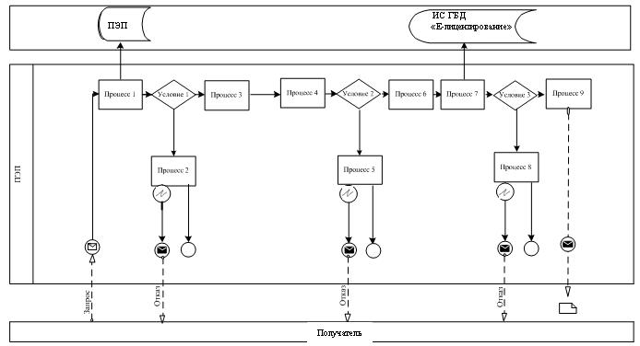

Диаграмма № 2  
функционального взаимодействия при  
оказании услуги через услугодателя

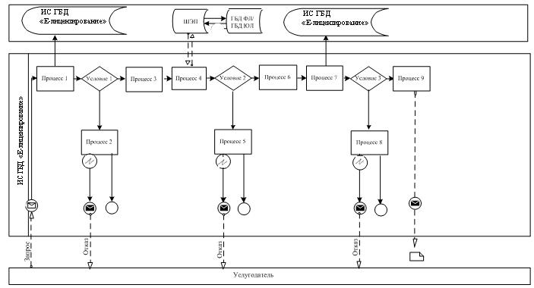

Диаграмма № 3  
функционального взаимодействия  
при оказании услуги через ИС ЦОН

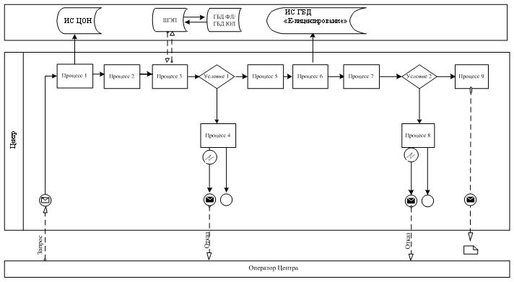  
**Условные обозначения**

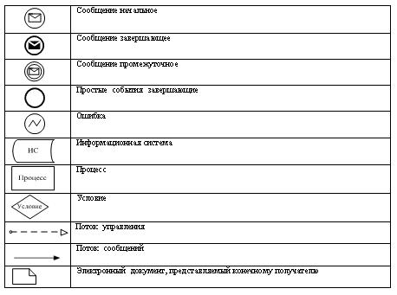

Приложение 3  
к регламенту  
электронной государственной услуги  
"Выдача разрешений на эмиссии  
в окружающую среду для объектов  
II, III и IV категории"

**Форма анкеты**  
**для определения показателей**  
**электронной государственной услуги:**  
**"качество" и "доступность"**

________________________________________  
(наименование услуги)

      1. Удовлетворены ли Вы качеством процесса и результатом оказания электронной государственной услуги?  
      1) не удовлетворен;  
      2) частично удовлетворен;  
      3) удовлетворен.

      2. Удовлетворены ли Вы качеством информации о порядке оказания электронной государственной услуги?  
      1) не удовлетворен;  
      2) частично удовлетворен;  
      3) удовлетворен.

Утвержден  
постановлением  
акимата Западно-Казахстанской области  
от 20 мая 2013 года № 72

**Регламент**  
**электронной государственной услуги**  
**"Выдача заключений государственной**  
**экологической экспертизы для объектов**  
**II, III и IV категории"**

**1. Общие положения**

      1. Настоящий Регламент электронной государственной услуги "Выдача заключений государственной экологической экспертизы для объектов II, III и IV категории" (далее – Регламент) оказывается государственным учреждением "Управление природных ресурсов и регулирования природопользования Западно-Казахстанской области" (далее – услугодатель), через веб-портал "электронного правительства" www.e.gov.kz или веб-портал "Е-лицензирование" www.elicense.kz.  
      2. Электронная государственная услуга "Выдача заключений государственной экологической экспертизы для объектов II, III и IV категории" (далее – услуга) оказывается на основании Стандарта государственной услуги "Выдача заключений государственной экологической экспертизы для объектов II, III и IV категории", утвержденного постановлением Правительства Республики Казахстан от 8 августа 2012 года № 1033 (далее – Стандарт).  
      3. Степень автоматизации услуги: частично автоматизированная (электронная государственная услуга, содержащая медиа-разрывы).  
      4. Вид оказания электронной государственной услуги: транзакционная услуга.  
      5. Понятия и сокращения, используемые в настоящем Регламенте:  
      1) получатель – физическое или юридическое лицо, которому оказывается электронная государственная услуга;  
      2) информационная система – система, предназначенная для хранения, обработки, поиска, распространения, передачи и предоставления информации с применением аппаратно–программного комплекса (далее – ИС);  
      3) бизнес–идентификационный номер - уникальный номер, формируемый для юридического лица (филиала и представительства) и индивидуального предпринимателя, осуществляющего деятельность в виде совместного предпринимательства (далее – БИН);  
      4) веб–портал "Е-лицензирование" – информационная система, содержащая сведения о выданных, переоформленных, приостановленных, возобновленных и прекративших действие лицензиях, а также филиалах, представительствах (объектах, пунктах, участках) лицензиата, осуществляющих лицензируемый вид (подвид) деятельности, которая централизованно формирует идентификационный номер лицензий, выдаваемых лицензиарами (далее – ИС ГБД "Е-лицензирование");  
      5) государственная база данных "Физические лица" – информационная система, предназначенная для автоматизированного сбора, хранения и обработки информации, создания Национального реестра индивидуальных идентификационных номеров с целью внедрения единой идентификации физических лиц в Республике Казахстан и предоставления о них актуальных и достоверных сведений органам государственного управления и прочим субъектам в рамках их полномочий и в соответствии с законодательством Республики Казахстан (далее – ГБД ФЛ);  
      6) индивидуальный идентификационный номер – уникальный номер, формируемый для физического лица, в том числе индивидуального предпринимателя, осуществляющего деятельность в виде личного предпринимательства (далее – ИИН);  
      7) государственная база данных "Юридические лица" – информационная система, предназначенная для автоматизированного сбора, хранения и обработки, передачи и предоставления информации с применением аппаратно-программного комплекса (далее - ГБД ЮЛ);  
      8) cтруктурно–функциональные единицы - перечень структурных подразделений государственных органов, учреждений или иных организаций, информационные системы, которые участвуют в процессе оказания услуги (далее - СФЕ);  
      9) пользователь – субъект, обращающийся к информационной системе за получением необходимых ему электронных информационных ресурсов и пользующийся ими;  
      10) транзакционная услуга – услуга по предоставлению пользователям электронных информационных ресурсов, требующая взаимного обмена информацией с применением электронной цифровой подписи;  
      11) электронный документ – документ, в котором информация представлена в электронно–цифровой форме и удостоверена посредством электронной цифровой подписи;  
      12) электронная государственная услуга – государственная услуга, оказываемая в электронной форме с применением информационных технологий;  
      13) электронная цифровая подпись - набор электронных цифровых символов, созданный средствами электронной цифровой подписи и подтверждающий достоверность электронного документа, его принадлежность и неизменность содержания (далее – ЭЦП);  
      14) веб–портал "электронного правительства" – информационная система, представляющая собой единое окно доступа ко всей консолидированной правительственной информации, включая нормативную правовую базу, и к государственным услугам, оказываемым в электронной форме (далее - ПЭП);  
      15) шлюз "электронного правительства" – информационная система, предназначенная для интеграции информационных систем "электронного правительства" в рамках реализации электронных услуг (далее – ШЭП).

**2. Порядок деятельности услугодателя по**  
**оказанию электронной государственной услуги**

      6. Пошаговые действия и решения услугодателя через ПЭП (диаграмма № 1 функционального взаимодействия при оказании услуги) приведены в приложении 2 к настоящему Регламенту:  
      1) получатель осуществляет регистрацию на ПЭП с помощью своего регистрационного свидетельства ЭЦП, которое хранится в интернет-браузере компьютера получателя (осуществляется для незарегистрированных получателей на ПЭП);  
      2) процесс 1 – прикрепление в интернет-браузер компьютера получателя регистрационного свидетельства ЭЦП, процесс ввода получателем пароля (процесс авторизации) на ПЭП для получения услуги;  
      3) условие 1 – проверка на ПЭП подлинности данных о зарегистрированном получателе через логин (ИИН/БИН) и пароль;  
      4) процесс 2 – формирование ПЭПом сообщения об отказе в авторизации в связи с имеющимися нарушениями в данных получателя;  
      5) процесс 3 – выбор получателем услуги, указанной в настоящем Регламенте, вывод на экран формы запроса для оказания услуги и заполнение получателем формы (ввод данных) с учетом ее структуры и форматных требований, прикреплением к форме запроса необходимых документов в электронном виде;  
      6) процесс 4 – выбор получателем регистрационного свидетельства ЭЦП для удостоверения (подписания) запроса;  
      7) условие 2 – проверка на ПЭП срока действия регистрационного свидетельства ЭЦП и отсутствия в списке отозванных (аннулированных) регистрационных свидетельств, а также соответствия идентификационных данных между ИИН/БИН указанным в запросе, и ИИН/БИН указанным в регистрационном свидетельстве ЭЦП;  
      8) процесс 5 – формирование сообщения об отказе в запрашиваемой услуге в связи с не подтверждением подлинности ЭЦП получателя;  
      9) процесс 6 – удостоверение (подписание) посредством ЭЦП получателя заполненной формы (введенных данных) запроса на оказание услуги;  
      10) процесс 7 – регистрация электронного документа (запроса получателя) в ИС ГБД "Е-лицензирование" и обработка запроса в ИС ГБД "Е-лицензирование";  
      11) условие 3 – проверка услугодателем соответствия получателя квалификационным требованиям и основаниям для выдачи заключения;  
      12) процесс 8 – формирование сообщения об отказе в запрашиваемой услуге в связи с имеющимися нарушениями в данных получателя в ИС ГБД "Е-лицензирование";  
      13) процесс 9 – получение получателем результата услуги (Выдача заключений государственной экологической экспертизы для объектов II, III и IV категории), сформированной ИС ГБД "Е-лицензирование". Электронный документ формируется с использованием ЭЦП уполномоченного лица услугодателя.  
      7. Пошаговые действия и решения через услугодателя (диаграмма № 2 функционального взаимодействия при оказании услуги) приведены в приложении 2 к настоящему Регламенту:  
      1) процесс 1 – ввод сотрудником услугодателя логина и пароля (процесс авторизации) в ИС ГБД "Е-лицензирование" для оказания услуги;  
      2) условие 1 – проверка в ИС ГБД "Е-лицензирование" подлинности данных о зарегистрированном сотруднике услугодателя через логин и пароль;  
      3) процесс 2 – формирование ИС ГБД "Е-лицензирование" сообщения об отказе в авторизации в связи с имеющимися нарушениями в данных сотрудника услугодателя;  
      4) процесс 3 – выбор сотрудником услугодателя услуги, указанной в настоящем Регламенте, вывод на экран формы запроса для оказания услуги и ввод сотрудником услугодателя данных получателя;  
      5) процесс 4 – направление запроса через ШЭП в ГБД ФЛ/ГБД ЮЛ о данных получателя;  
      6) условие 2 – проверка наличия данных получателя в ГБД ФЛ/ГБД ЮЛ;  
      7) процесс 5 – формирование сообщения о невозможности получения данных в связи с отсутствием данных получателя в ГБД ФЛ/ГБД ЮЛ;  
      8) процесс 6 – заполнение формы запроса в части отметки о наличии документов в бумажной форме и сканирование сотрудником услугодателя необходимых документов, предоставленных получателем, и прикрепление их к форме запроса;  
      9) процесс 7 – регистрация запроса в ИС ГБД "Е-лицензирование" и обработка услуги в ИС ГБД "Е-лицензирование";  
      10) условие 3 – проверка услугодателем соответствия получателя квалификационным требованиям и основаниям для выдачи заключения;  
      11) процесс 8 – формирование сообщения об отказе в запрашиваемой услуге в связи с имеющимися нарушениями в данных получателя в ИС ГБД "Е-лицензирование";  
      12) процесс 9 – получение получателем результата услуги (выдача заключения государственной экологической экспертизы для объектов II, III и IV категорий с выводом "согласовывается/не согласовывается", либо мотивированный ответ об отказе в оказании государственной услуги на бумажном носителе либо в форме электронного документа, удостоверенного электронной цифровой подписью уполномоченного лица) сформированной ИС ГБД "Е-лицензирование". Электронный документ формируется с использованием ЭЦП уполномоченного лица услугодателя.  
      8. Формы заполнения запроса и ответа на услугу приведены на веб-портале "Е-лицензирование" www.elicense.kz.  
      9. Способ проверки получателем статуса исполнения запроса по электронной государственной услуге: на ПЭП в разделе "История получения услуг", а также при обращении в государственное учреждение "Управление природных ресурсов и регулирования природопользования Западно-Казахстанской области".  
      10. Необходимую информацию и консультацию по оказанию услуги можно получить по телефону саll–центра 1414.

**3. Описание порядка взаимодействия в процессе**  
**оказания электронной государственной услуги**

      11. СФЕ, которые участвуют в процессе оказания услуги:  
      1) ПЭП;  
      2) ШЭП;  
      3) ПШЭП;  
      4) ИС ГБД "Е-лицензирование";  
      5) ГБД ФЛ/ГБД ЮЛ;  
      6) услугодатель.  
      12. Текстовое табличное описание последовательности действий (процедур, функций, операций) СФЕ через ПЭП (таблица 1) и услугодателя (таблица 2) с указанием срока выполнения каждого действия приведены в приложении 1 к настоящему Регламенту.  
      13. Диаграммы, отражающие взаимосвязь между логической последовательностью действий (в процессе оказания электронной государственной услуги) в соответствии с их описаниями, приведена в приложении 2 к настоящему Регламенту.  
      14. Результаты оказания услуги получателям измеряются показателями качества и доступности в соответствии с приложением 3 к настоящему Регламенту.  
      15. Требования, предъявляемые к процессу оказания услуги получателям:  
      1) конфиденциальность (защита от несанкционированного получения информации);  
      2) целостность (защита от несанкционированного изменения информации);  
      3) доступность (защита от несанкционированного удержания информации и ресурсов).

Приложение 1  
к регламенту  
электронной государственной услуги  
"Выдача заключений государственной  
экологической экспертизы для  
объектов II, III и IV категории"

**Текстовое табличное описание**  
**последовательности действий (процедур,**  
**функций, операций) СФЕ с указанием**  
**срока выполнения каждого действия**

Таблица 1. Описание действий СФЕ через ПЭП

|  |  |  |  |
| --- | --- | --- | --- |
| № действия (хода, потока работ) | 1 | 2 | 3 |
| Наименование СФЕ | Получатель | ПЭП | Получатель |
| Наименование действия (процесса, процедуры, операции) и их описание | Прикрепление в интернет-  браузер компьютера получателя регистра-  ционного свидетельства ЭЦП | Формирует сообщение об отказе в авторизации в связи с имеющимися нарушениями в данных получателя | Выбирает услугу и формирует данные запроса с прикреплением необходимых документов в электронном виде |
| Форма завершения (данные, документ организационно–  распорядительное решение) | Отображение уведомления об успешном формировании запроса | Формирование сообщения об отказе в запрашиваемой услуге | Отображение уведомления об успешном формировании запроса |
| Сроки исполнения | 10–15 секунд | 20 секунд | 1,5 минуты |
| Номер следующего действия | 2 – если есть нарушения в данных получателя;  3 – если авторизация прошла успешно | – | - |

      продолжение таблицы

|  |  |  |
| --- | --- | --- |
| 4 | 5 | 6 |
| Получатель | ПЭП | Получатель |
| Выбор ЭЦП для удостоверения (подписания) запроса | Формирует сообщения об отказе в связи с не подтверждением подлинности ЭЦП получателя | Удостоверение (подписание) запроса посредством ЭЦП |
| Маршрутизация запроса | Формирование сообщения об отказе в запрашиваемой услуге | Маршрутизация запроса |
| 10–15 секунд | 10–15 секунд | 1,5 минуты |
| 7 – если в ЭЦП ошибка;  8 – если ЭЦП без ошибки | - | - |

      продолжение таблицы

|  |  |  |
| --- | --- | --- |
| 7 | 8 | 9 |
| ИС ГБД "Е-лицензирование" | ИС ГБД "Е-лицензирование" | ПЭП |
| Регистрация электронного документа (запроса получателя) в ИС ГБД "Е-лицензирование" и обработка запроса в ИС ГБД "Е-лицензирование" | Формирование сообщения об отказе в связи с имеющимися нарушениями в данных получателя в ИС ГБД "Е-лицензирование" | Электронный документ |
| Регистрация запроса с присвоением номера | Формирование сообщения об отказе в запрашиваемой услуге | Заключение |
| 1,5 минуты | - | Не более 1 месяца |
| 10 - проверка услугодателем соответствия получателя квалификационным требованиям и основаниям для выдачи разрешения | - | – |

Таблица 2. Описание действий СФЕ через услугодателя

|  |  |  |  |
| --- | --- | --- | --- |
| № действия (хода, потока работ) | 1 | 2 | 3 |
| Наименование СФЕ | Услугодатель | ИС ГБД "Е-лицензирование" | Услугодатель |
| Наименование действия (процесса, процедуры, операции) и их описание | Авторизация на ИС ГБД "Е-лицензирование" | Формирует сообщение об отказе в авторизации в связи с имеющимися нарушениями в данных | Выбор сотрудником услугодателя услуги |
| Форма завершения (данные, документ организационно–  распорядительное решение) | Отображение уведомления об успешном формировании запроса | Формирование сообщения об отказе в запрашиваемой услуге | Отображение уведомления об успешном формировании запроса |
| Сроки исполнения | 10–15 секунд | 10 секунд | 1,5 минуты |
| Номер следующего действия | 1 - Проверка в ИС ГБД "Е-лицензирование" подлинности данных логина и пароля сотрудника услугодателя | – | - |

      продолжение таблицы

|  |  |  |
| --- | --- | --- |
| 4 | 5 | 6 |
| ГБД ЮЛ/ГБД ФЛ | ИС ГБД "Е-лицензирование" | Услугодатель |
| Направление запроса на проверку данных получателя в ГБД ЮЛ/ГБД ФЛ | Формирование сообщения об отказе в связи с имеющимися нарушениями в данных | Заполнение формы запроса с прикреплением документов |
| Маршрутизация запроса | Формирование сообщения об отказе в запрашиваемой услуге | Отображение уведомления об успешном формировании запроса |
| 1,5 минуты | 1,5 минуты | 10–15 секунд |
| 5 – если есть нарушения в данных получателя; 6–если авторизация прошла успешно | - | - |

      продолжение таблицы

|  |  |  |
| --- | --- | --- |
| 7 | 8 | 9 |
| ИС ГБД "Е-лицензирование" | ИС ГБД "Е-лицензирование" | ИС ГБД "Е-лицензирование" |
| Регистрация электронного документа в ИС ГБД "Е-лицензирование" и обработка услуги в ИС ГБД "Е-лицензирование" | Формирование сообщения об отказе в запрашиваемой услуге в связи с имеющимися нарушениями в данных получателя в ИС ГБД "Е-лицензирование" | Электронный документ |
| Регистрация запроса в системе с присвоением номера заявлению | Формирование сообщения об отказе в запрашиваемой услуге | Заключение |
| 1,5 минуты | - | Не более 1 месяца |
| 8 – если в ИС ГБД "Е-лицензирование" отсутствуют данные по запросу;  9 – если данные по запросу найдены | - | – |

Приложение 2  
к регламенту  
электронной государственной услуги  
"Выдача заключений государственной  
экологической экспертизы для  
объектов II, III и IV категории"

**Диаграммы, отражающие взаимосвязь**  
**между логической последовательностью**  
**действий (в процессе оказания услуги)**  
**в соответствии с их описаниями**

Диаграмма № 1  
функционального взаимодействия  
при оказании услуги через ПЭП

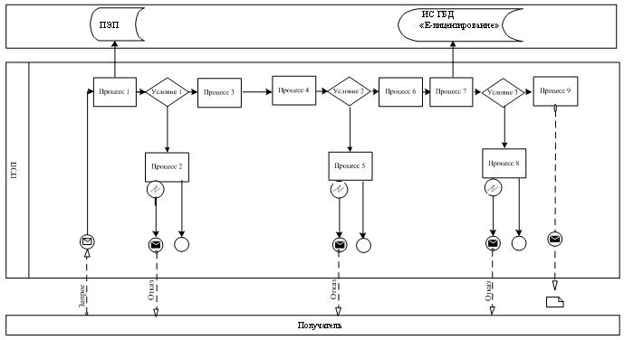

Диаграмма № 2  
функционального взаимодействия при  
оказании услуги через услугодателя

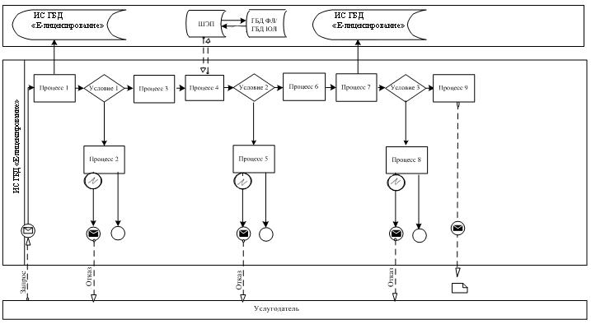

**Условные обозначения**



Приложение 3  
к регламенту  
электронной государственной услуги  
"Выдача заключений государственной  
экологической экспертизы для  
объектов II, III и IV категории"

**Форма анкеты**  
**для определения показателей**  
**электронной государственной услуги:**  
**"качество" и "доступность"**

________________________________________  
(наименование услуги)

      1. Удовлетворены ли Вы качеством процесса и результатом оказания электронной государственной услуги?  
      1) не удовлетворен;  
      2) частично удовлетворен;  
      3) удовлетворен.

      2. Удовлетворены ли Вы качеством информации о порядке оказания электронной государственной услуги?  
      1) не удовлетворен;  
      2) частично удовлетворен;  
      3) удовлетворен.

© 2012. РГП на ПХВ «Институт законодательства и правовой информации Республики Казахстан» Министерства юстиции Республики Казахстан